行政院所屬各機關因公出國人員出國報告書
(出國類別:考察)

考察40G超高速光傳送網路技術

服務機關： 中華電信股份有限公司
姓名職稱：李元貞 網路處 工程師：
派赴國家: 美國
出國期間: 93年9月25日至93年10月3日
報告日期: 93年12月29 日

摘 要

由於網際網路之蓬勃發展，寬頻上網客戶迅速成長，本公司之網路頻寬勢必配合需求擴充，藉以強化服務品質，滿足客戶需求，提昇競爭力；而40G超高速光傳送網路技術為考量訊務持續成長、降低建設和維運成本、增加網路靈活度和減少維運複雜度之重要解決方案；因此為瞭解先進國家之40G超高速光傳送網路技術，職奉本公司民國九十三年九月二十一日信人二字第93A3501800號函核派赴美國Mintera公司及Lucent公司考察40G光網路技術。
本報告內容包含Mintera公司及Lucent公司40G光傳送網路產品之架構、應用、技術規格、經濟效益、現場試驗情形，以及現有10G光網路升級為40G光網路之可行性。此次考察蒐集之資料將可作為本公司光傳送網路規劃設計及制訂技術規格之參考。

目 錄

 | 頁次
1.目的 ………………………………………………………… | 1
2.過程 …………………………………………………………… | 2
3.考察心得 …………………………………………………… | 3
4.觀感與建議 ………………………………………………… | 15

回 國 報 告
赴美國考察40G超高速光傳送網路技術

1.目的
由於網際網路之蓬勃發展，寬頻上網客戶迅速成長，服務內容亦日益豐富，其中尤以視訊服務為然，本公司之網路頻寬勢必配合需求擴充，藉以強化服務品質，滿足客戶需求，提昇競爭力；而40G超高速光傳送網路技術為考量訊務持續成長、降低建設和維運成本、增加網路靈活度和減少維運複雜度並藉以提供多樣化服務之傳送網路重要解決方案；因此為瞭解先進國家之40G超高速光傳送網路技術，職奉本公司民國九十三年九月二十一日信人二字第93A3501800號函核派赴美國Mintera公司及Lucent公司考察40G光網路技術。
此次考察之主要項目包含40G光網路之可調式色散補償(TDC)、前向錯誤校正(FEC)、調變格式(Modulation Format)、光放大器、可調式轉頻器(Tunable Transponder)、非線性效應之解決方案、40G光網路之經濟效益、現有10G光網路升級為40G光網路之可行性，以及40G光網路新產品現場試驗(Field Trials)情形，此次考察蒐集之資料將可作為本公司光傳送網路規劃設計及制訂技術規格之參考。

2.過程

本案自民國九十三年九月二十五日起至十月三日止，為期(含行程)共計九天，主要行程紀要如下：
日 期 | 地點 | 工 作 紀 要
93.9.25 | 台北 ─ 紐約 | 去程
93.9.26 | 紐約─ 波士頓 | 去程
93.9.27-29 | 波士頓 | 訪問Mintera公司，討論40G超高速光傳送網路技術
93.9.29 | 波士頓─紐約 | 行程
93.9.30-  93.10.1 | 紐約 | 訪問Lucent公司，討論40G超高速光傳送網路技術
9310.1 - 3 | 紐約─台北 | 行程及週日整理資料

3.考察心得
  - Mintera公司之MI40000 40Gb/s傳送平台
Mintera公司創立於2000年8月，其主要產品為MI40000 40Gb/s傳送平台（外觀如圖3.1）。

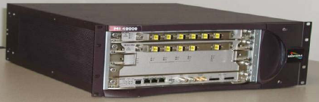
圖3.1：MI40000 40Gb/s傳送平台
3.1.1 MI40000 40Gb/s傳送平台之架構
MI40000係由一個五槽位的機框(micro-chassis)收納下列五類型模組所構成（依系統應用之不同，選擇不同類型模組組合）：
- 轉頻器模組(Transponder Modules)
- 距離及容量延伸模組(Distance and Capacity Extension Modules)
- 光放大器管理及時間模組(Management and Timing Module)
- 及再生器模組(Optical Amplification and Regeneration Modules)
- 43Gb/s 光電測試模組(Electrical and Optical test and measurement modules at 43Gb/s)
其中轉頻器模組又依客戶介面之不同，分為下列四種：
(a) MI4025S轉頻器模組：用於16 X OC-48/STM-16介面
(b) MI4010S轉頻器模組：用於4 X OC-192/STM-64介面
(c) MI4010E轉頻器模組：用於4 X 10Gb/s Ethernet LAN介面
(d) MI4040S轉頻器模組：用於1 X OC-768/STM-256介面
而距離及容量延伸模組則依系統應用之不同，分為下列三種：
(a)LEM延伸模組：內含色散補償器，用於5波道系統。
(b)WLEM延伸模組：內含WDM mux/demux, 光放大器及色散補償器，用於5波道系統（每波道40G，波道間隔200G）。
(c) SLEM延伸模組：內含光放大器及色散補償器，用於單
道系統。

至於光放大器及再生器模組之應用，通常傳送距離200公里以
上才需要用到光放大器模組，傳送距離1000公里以上才需要用到再生器模組。

3.1.2 MI40000 40Gb/s傳送平台之主要應用

- 用於現有10G DWDM長途傳送網路之部分波長升級為40G：由於MI40000之轉頻器模組及距離與容量延伸模組皆有內建可調式色散補償器，加上選擇適當的調變格式(CS-RZ, RZ-DPSK)及適當的光放大器(EDFA, RAMAN)，原則上可在不需修改現有10G DWDM系統之線路光放大器、色散補償設備及光多工/解多工設備之條件下，利用空閒波道建立40G通路，惟現有10G網路之網管與MI40000之網管須做整合（參看圖3.2 MI40000 40G overlay on existing 10G system ）。

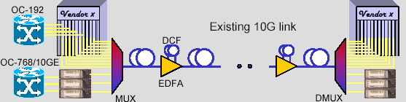
圖3.2 MI40000 40G overlay on existing 10G system

(2) 用於新建設波長數量較少之40G DWDM長途傳送網路。
- 用於新建設200km左右無需線路光放大器之40G DWDM區域網路（參看圖3.3 Mintera Festoon/SAN application）。

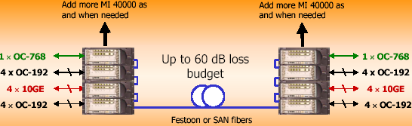
圖3.3 Mintera Festoon/SAN application

- 用於新建設200km無需線路光放大器之40G IP Link（參看圖3.4 True 40G IP Link with MI 40000）

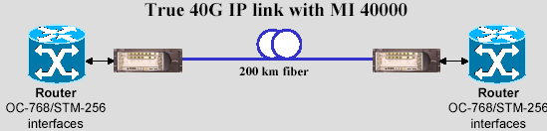
圖3.4 True 40G IP Link with MI 40000
(5) 用於無中繼器海底光纜通信系統

3.1.3 MI40000 40Gb/s傳送平台之技術規格

(1) MI4010S轉頻器模組技術規格(MI 40000 micro-chassis with MTM and MI4010S module)：
(a)客戶介面
－光介面：4 × OC-192/STM-64 SR1
－訊框：SONET or SDH
－透通性：LTE or Transparent
－Channelized or Concatenated, or auto-detect
(b)傳送介面
－可支援之光纖類型：所有主要商用光纖(SSMF,TW,LEAF,DSF)
－波長：Compliant to 100GHz channel spacing ITU grid
－傳輸格式：Proprietary multiplexed 4 × OTU2V with EFEC
－線路速率：42.83712Gb/s
(c)傳送光發射器
－調變格式：Carrier-Suppressed Return-to-Zero
－輸出功率：0dBm to 15dBm, adjustable by software control
－通路間隔：100GHz
－連接器：LC
(d)傳送光接收器
－輸入功率：-15 to +5dBm
－OSNR靈敏度：18.5dB(0.1nm bandwidth) typical for10⁻¹⁵BER
－適應色散補償：400ps/nm tuning range
－PMD容忍度：up to 8ps DGD
－連接器：LC
(e)對光濾波器之傳送容忍度
－經過兩個濾波器之OSNR罰損：0.4dB(two flat-top filters w/3dB bandwidth of 80 GHz)
（f） 前向錯誤校正：Proprietary EFEC in OYUkV format, 8.6dB coding gain @ 10⁻¹⁵BER
（g）管理
－規約：CL1, SNMP, TL1
－人機介面：10 position RJ45
－管理介面：10/100 Base-T
（h）維護及效能監視功能
－10Gb/s客戶：All standard SDH/SONET and OTN monitoring and alarms in receive and transmit directions
（i）電源需求
－電壓：-48V DC(redundant)
－耗電量：350W(nominal)
（j）可支援之定時模式
－透通式：100% SONET/SDH timing transparency via G.709
asynchronous mapping
－本地式：For backup, 5ppm accuracy
（k）定時保護：Automatic“hitless”clock protection switching with holdover mode
（l）外部輸入及輸出告警：Two 6-pin terminal blocks
（m）MI 40000 micro-chassis之機框尺寸：W×H×D(inches) 19× 7× 20
(2) MI4010E轉頻器模組技術規格(MI 40000 micro-chassis with MTM and MI4010E module)：
(a)客戶介面
－光介面：10GBASE-LR(1310nm)(×4) or 10GBASE-SR(850nm)(×4) per IEEE 802.3ae
－連接器：SC or LC
－轉頻器：XPAK(hot swappable)
(b)傳送介面
－線路速率：42.837Gb/s
－波長：1554.13nm(ITU channel 29)
－可支援之光纖類型：所有主要商用光纖(SMF,TW,LEAF,DSF)
－連接器：LC
(c)傳送光發射器
－調變格式：Carrier-Suppressed Return-to-Zero(CS-RZ)
－輸出功率： 15dBm maximum (user-adjustable)
(d)傳送端傳輸損失預算：25dB typical (single fiber span)
(e)傳送光接收器
－輸入功率：-13.5 to +10.5dBm
－適應色散補償：400ps/nm tuning range
－固定色散補償：－800 to ＋2400 ps/nm in 400ps/nm increments (optional)
－PMD容忍度：up to 8ps DGD
－連接器：LC
(f)前向錯誤校正：Proprietary EFEC in OYUkV format, 8.6dB
coding gain @ 10⁻¹⁵BER
(g)特殊訊框處理功能
－Jumbo MAC frames：Full support for 9600 byte jumbo frames
－OAM bytes：Transparent passthrough of OAM bytes
－VLAN tags：Transparent passthrough of VLAN tags
(h)電路交換：Internal end-to-end cross-connection of any two client ports
(i)10GE Test pattern insertion(per port)：High frequency, low frequency, mixed fequency, continuous random, continuous jitter test patterns(per IEEE802.3ae Annex 48A)
(j)迴接(Loopbacks)：Line side and client side
(k)43Gb/s PRBS：2⁷-1,2⁹-1,2¹¹-1,2¹⁵-1,2²⁰-1,2²³-1,2³¹-1
(l)定時
－線路發送時鐘源：Internal local oscillator(<5ppm)
－時鐘保護：Automatic hitless protection switch to backup local oscillator(20ppm)
(m)接收器CDR：Automatic 43 Gb/s clock and data recovery
(n)管理
－規約：CL1, SNMP
－Software GUI：MI-Controller
－OS：MS Windows 2000,XP
－Front panel interface：10/100 Base-T(RJ-45 connector)
(o)監視
－客戶側：Transmit and receive MAC counter statistics, client transceiver status
－線路側：LOS,FEC decoder statistics
(p) 電源需求
－電壓：-48V DC(redundant)
－耗電量：350W(nominal)
(q) 機框尺寸：W×H×D(inches) 19× 7× 20

(3)距離及容量延伸模組技術規格
(a)LEM,SLEM,WLEM之共同規格：
－色散補償：＋400 to －2400 ps/nm
－淨色散補償（連MI4010S內之適應色散補償一併使用）：＋100 to －3100 ps/nm
(b)SLEM之專屬規格：
－Sensitivity with EDFA@BER<10¹⁵：31dBm
－Sensitivity with Raman@BER<10¹⁵：36dBm
(c) WLEM之專屬規格：
－WDM multiplexer：5 wavelengths
－WDM demultiplexer：5 wavelengths
－通路間隔：200GHz
－Possible transmit power per wavelength with a transport module(e.g.MI4010S)：12.5dBm
－Sensitivity with EDFA per λ @BER<10¹⁵：31dBm
－Sensitivity with Raman per λ @BER<10¹⁵：36dBm
(4)網管(MI-Manager, an Element Management System)功能
- Configuration and provisioning
- Fault and alarm monitoring
- Performance monitoring of SONET/SDH/G.709/FEC
- Auto discovery of Mintera network elements
- Auto discovery of network links
- Topology view of network

3.1.4 MI40000 40Gb/s傳送平台之經濟效益

(1)若以MI40000建設40G新傳送系統，與建設10G 傳送系統比較，可節省網路建設成本約40%（頻寬增為四倍，成本為2.5倍），並因波長數量減少75%，可減少備用料，降低故障率，節省裝機空間及電力。
(2) 在40G的服務需求還不是很多的時期，若在現有10G 長途DWDM系統之部分波長以MI40000提供40G之服務，所需成本必定比另外建設新的40G 長途DWDM系統便宜很多。

3.1.5 MI40000 40Gb/s傳送平台之現場試驗

- 2004年6月15日美國電信業者MCI公司在其現用之CIENA製造之10G Ultra Long-Haul DWDM系統兩端部分波長連接Mintera 之MI40000平台，順利完成40G通路。試驗路由距離為1200 公里（兩端為加州Sacramento及猶他州Salt Lake City），全程使用之光纖類型包含TrueWave Classic(TW-C), Standard Single Mode Fiber(SSMF),Dispersion Shifted Fiber(DSF)及Long Span Fiber(LS)。
- 2004年9月6-8日，ECOC會議期間，Mintera公司與瑞典之光通信研發機構Acreo公司合作，在瑞典國家寬頻試驗台(Swedish National Broadband Test-bed)做現場試驗，在Stockholm與Hudiksvall兩地間820公里的現用Ericsson公司製造之Erion 2.5/10G DWDM系統兩端部分波長連接Mintera 之MI40000平台，順利完成40G通路，全程使用之光纖類型為SSMF。

  - Lucent公司之 LambdaXtreme 10G/40G DWDM 傳送平台

Lucent公司早在2002年3月就推出全球第一個40G DWDM 傳送平台，其商品名為LambdaXtremeTMTransport(以下簡稱LambdaXtreme DWDM傳送平台)，外觀如圖3.5。

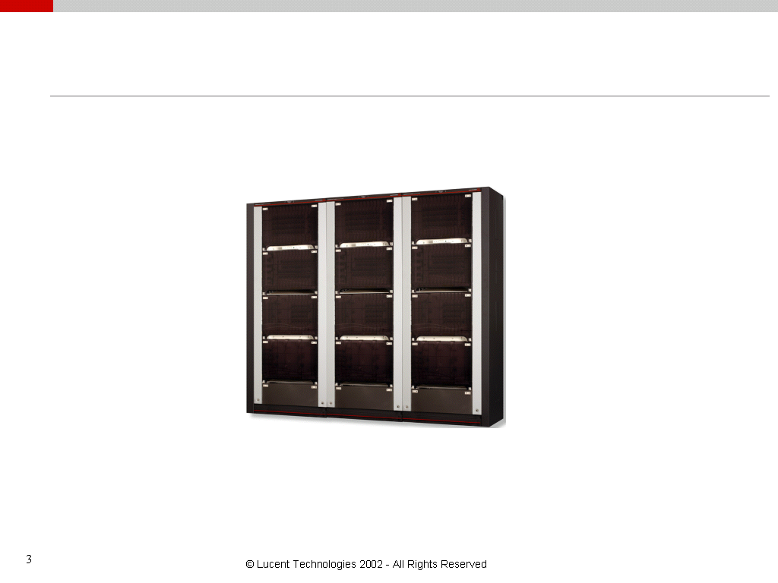
圖3.5 LambdaXtreme DWDM傳送平台之外觀

3.2.1 LambdaXtreme DWDM傳送平台簡介

LambdaXtreme DWDM傳送平台是一個為核心傳送網路而設計的新一代長途/超長途，超大容量，10G 與40G 波長共用的DWDM系統，可提供128 channel 10Gb/s信號，傳送4000km；或則提供64 channel 40Gb/s信號，傳送1000km，其組成網路之主要網路元件為DWDM End Terminal, ROADM(Reconfigurable Optical Add-Drop Multiplexer),ILA(In-Line Amplifier), WXC(Wavelength Cross-Connect), Mini-ROADM 及Mini-WXC。
3.2.2 LambdaXtreme DWDM傳送平台之產品特色
(1)全系統採用單一超寬波帶(Ultra Band)，稱之為Extended L- Band,波帶寬54nm(1554-1608nm)，與其他廠家製造之大容量DWDM產品採用Dual Band(C+L)之做法比較，採用單一超寬波帶不需使用Splitter及Combiner，可延長傳送距離，且可減少光放大器的數量，節省備品、裝機空間及電力。
(2) 全系統之光放大器皆採用Raman光放大器，與EDFA光放大器比較具有下列優點：
(a)OSNR較高，system margin 可多5到6dB。
(b)非線性罰損較低。
(c)可減少DGEF(Dynamic Gain Equalization Filter)之數量。
(d)可做單一波帶放大，可降低DCM(Dispersion Compensation Module)成本。
(e)有Multiple Pumps，因此可靠性較高。
(3)採用Dispersion managed soliton transmission 及Ultra Forward Error Correction(UFEC)新技術，可延長傳送距離。
(4)採用可調式轉頻器(tunable transponder)，可調整100個載送10G信號的波長，可減少備品數量。
(5)可用Optical Splitter及Switch提供10G之1+1 Wavelength Protection。
(6)可配合業務的需要，以下列方式逐漸擴充系統容量及功能：
(a)初期只安裝10G轉頻器，待40G業務出現時，才安裝40G轉頻器。
(b)初期波長數量不多時，只安裝Starup Line Raman Pumping(可涵蓋56個波長)，待波長數量不敷使用時，再安裝Growth Line Raman Pumping(可涵蓋其餘72個波長)。
(c) In-Line Amplifier 可配合網路架構演進升級為Mini-ROADM或Mini-WXC。
(7) 透過SCOT(Software Control of Transmission)網路作業自
動化軟體，可提供下列全自動動態調整功能：
(a)調整線路光放大器之功率水準，以及VOA(Variable Optical Attenuator)與DGEF元件至最佳工作狀態。
(b)調整每一通路之VOA及ROADM之輸入信號，以達到預定之輸出目標值。
(c) 調整ROADM之Blockers及VOA元件，以達到所有通路功率水準之平衡。
(d)自動發現電路卡板與系統拓撲，以及自動新波長調諧。
(e)提供”Plug and Play” 單步驟波長快速供裝功能：只要插入轉頻器，就會自動執行”Packs auto-discovered”、 “Packs self boot”及“Monitor circuit pack health”等功能，並能自動感知客戶信號，一旦客戶信號送過來，則線路側自動開始發射信號，此線路信號所經過的每個網路元件都作信號光功率量測，系統軟體自動調整沿線的VOA及 DGEF，使得信號功率達到最佳狀態。
(8) 提供155Mbps之高容量OSC(Optical Supervisory Channel)作為系統維護及效能監視之通信通路。
(9)提供LambdaXtremeTM Transport System Engineering and Planning Tool，支援系統網路元件及鏈路的設計。
3.2.3 LambdaXtreme DWDM傳送平台之主要應用

用於電信業者或政府機構建置長途/超長途/超大容量，10G 與40G 波長共用的DWDM系統，可提供透通的2.5Gbps, 10Gbps ,40Gbps波長服務，以及高速數據新服務，例如storage networking, distance learning, telejustice, telemedicine, e-government等等。

3.2.4 LambdaXtreme DWDM傳送平台之技術規格

(1) 傳輸
(a)容量及傳送距離
－128 × 10G (1.28Tbps) up to 4000km
－64 × 40G (2.56Tbps) up to 1000km
(b)線路側傳輸
－2-fiber unidirectional extended-L band transmission (54nm wide from 1554 to 1608nm)
(c) 線路側介面
－10Gbps 100-channel tunable-50GHz spacing, ITU-T compliant grid
－40Gbps-100GHz spacing, ITU-T compliant grid
－All 10G line side interfaces use Ultra-FEC
－Auto discovery, auto-tuning(10Gbps) and auto-provisioning of transponders
(d)10Gbps Transport 之客戶介面
－OC-48/STM-16 SR-1,I-16.1, 1310nm – 4 port MUX OT
－OC-192/STM-64 VSR, I-64.1r,10GbE WAN PHY compatible, 1310nm
－OC-192/STM-64 IR-2, S-64.2b,10GbE WAN PHY compatible, 1550nm
－Compatible Optics with LambdaUnit MultiService Switch(MSS)
(e) 40Gbps Transport 之客戶介面
－OC-192/STM-64 IR-2, S-64.2b,11dB/40km, 10GbE WAN PHY compatible, 1310nm-4 port MUX OT
－OC-192/STM-64 VSR, I-64.1r,10GbE WAN PHY compatible- 4 port MUX OT
－OC-768/STM-256 VSR-like
－Compatible Optics with LambdaUnit MultiService Switch(MSS)

(f)High-capacity, mesh-ready ROADM
－Support all 128 × 10G(1.28Tbps) wavelengths
－configure remotely via software up to 64 wavelengths as add/drop/through
－Support additional 64 wavelengths as express
- BER：10⁻¹⁶ at end of life
- Fiber Compatibility
－ITU-T G.655：FITEL True Wave(all vintages),Corning LEAF
－ITU-T G.652(SSMF)
(2)實體
(a)機架尺寸
－Seismic：7ft ×26” × 18”(2134mm × 660mm × 457mm)
－ETSI：2200mm × 600mm × 600mm
(b)機框佔地面積
－128 × 10G(1.28Tbps) ultra long- haul in 3 bays
－64 × 40G(2.56Tbps) ultra high capacity in 4 bays
－10G/40G common optical repeaters in 1/2 bays
(c)電源：-48 to -60 VDC(nominal) supply voltage
(d)Double shelf, Transparent plastic front covers
Eases troubleshooting with visible detection of performance status(LED) within LambdaXtreme Transport system(OTs,OAs,OMs,ODs, etc.) without opening door

- 網路管理
  - 管理系統
－Lucent Technology Navis Optical Element Management System
－Lucent Technology Navis Optical Management System
－Lucent Technology Navis Network Management System
(b) 光通信通路
－High-capacity OC-3(155Mbps) for optical supervisory channel
－Order-wire for local and express Packetized connection
(c) 人機介面(CIT)
－Graphical User Interface (GUI)
－Windows environment(98SE, 2000) and NT4.0 platform
－Windows XP environment
(d) Auto provisioning of circuit packs and slots
－provisioning of circuit packs and slot parameters, based on the presence or absence of circuit packs and/or acceptable incoming signals
－Self-discovery of new channels, reducing effort to grow DWDM channels
－Automatic tuning of frequency when adding new tunable transponder
(e)Automatic fault detection, isolation and recovery
－Monitoring of internal system conditions and health of incoming channels
－Diagnosis and isolation of failed circuit packs and channels
－Recovery from power faults or hits
－Reset of circuit packs by software

3.2.5 LambdaXtreme DWDM傳送平台之經濟效益

(1) 可提供2.5G,10G,40G 波長服務，以及配合IP網路高速Switch/Router之需要提供 GbE,10GbE,40G電路，增裕營收。
(2) 採用UltraBand transmission, Raman amplification, Soliton transmission 及 100-wavelength tunable transponder 等新技術製造之10G/40G共用，長途/超長途/超大容量 DWDM傳送平台可降低核心網路建設成本及備用料成本。
(3)採用Flexible in-service upgrades(Modular growth)方式擴充系統容量，可降低核心網路初期建設成本。
(4) 俱有自動光功率平衡與增益控制、自動新波長調諧、自動發現電路卡板與系統拓撲、單步驟新波長快速供裝、故障自動檢測/隔離/告警/復原、效能監視等自動化功能，可節省網路維運成本。

3.2.6 LambdaXtreme DWDM傳送平台之現場試驗

(1) 2002年：500km of TWRS link
(2) 2002年：700km of SSMF link
(3) 2004年：10G/40G mixing over 700km

4.觀感與建議

  - 40G光傳送系統與2.5G/10G系統比較，確實有提高頻寬使用效率、減少機房內互連光纖數量、節省裝機空間及耗電量、降低核心網路建設及維運成本、支援新一代40G介面Switch/Router等好處。但是目前市場需求仍不明顯，設備製造廠家亦不多，一般預測2005年第三季以後如果40G介面Switch/Router上市將可刺激電信業者積極建設40G光傳送系統，以維持其市場競爭力。
  - 過去光通信技術人員多半認為，傳統的標準單模光纖因為色散及極化模色散(PMD)數值過高，不適用於40G光傳送系統，40G光傳送系統只能使用G.655非零色散光纖傳送。事實上最近幾年拜光電科技進步快速之賜，只要採用適當的調變格式、前向錯誤校正、固定色散補償及可調式色散補償等技術，40G光傳送系統仍可使用部份過去佈放之標準單模光纖，只是建設成本與使用G.655光纖比較較高。根據40G光傳送系統廠家Mintera 公司表示，1994年以後佈放之光纖，其PMD已經夠低，90%可以傳送40G信號達1000公里。
  - 由於40G光傳送系統對於色散的要求比10G光傳送系統更嚴苛，而且光纖的色散會隨季節日夜氣溫變化而改變，因此40G光傳送系統除了在線路光放大器裝有固定式涵蓋整個波段的色散補償器之外，在系統兩端每個波長的轉頻器內尚需安裝可調式色散補償器(TDC)或適應式色散補償(ADC)。
  - 構成40G光傳送系統的光放大器、光多工/解多工器、色散補償器、光發射器及光接收器等光元件也會帶來PMD，因此廠家在設計此等40G光元件時也要設法降低其PMD值。
  - 調變格式的選擇與傳送系統的傳輸距離及通路間隔(Channel Spacing)有關，通常可提供傳輸距離越長的調變格式，其電路構造越複雜，價格越貴，目前廠家的選擇是，對於短距離傳送系統採用NRZ調變格式，對於最常應用的長途傳送系統(距離約1000km到1500km)，多數採用CS-RZ調變格式，至於幾千公里的超長途傳送系統則採用DPSK調變格式。
  - 光放大器的選擇與傳送系統的傳輸距離有關，Raman光放大器與EDFA光放大器比較，Raman光放大器具有雜音指數較低、非線性罰損較低、可延長傳輸距離的優點，但是價格比EDFA光放大器昂貴，因此目前廠家的選擇是，對於短距離傳送系統只採用EDFA光放大器，對於長途傳送系統多數採取Raman與EDFA光放大器混合使用的方式，至於幾千公里的超長途傳送系統則全程採用Raman光放大器。
  - 以現用10G DWDM長途傳送網路之部分波長升級的方式提供40G電路，與另外新建一個40G DWDM長途傳送網路提供40G電路相比較，必定前者的建設成本較低，但是在現用系統升級必須注意下列事項：
(1)40G光接收器必須俱有與現用10G Transponder Line Card相似的OSNR sensitivity, dispersion tolerance 及 power dynamic range。
(2) 40G光發射器必須俱有與現用10G Transponder Line Card相似的輸出功率。
(3)40G的調變格式必須能經過現用10G的光多工/解多工器傳送，而無顯著的過濾器罰損。
(4)為滿足上述要求，40G Line Card須採用高效能的FEC，以及 Dispersion Pre-compensation, Adaptive Dispersion Compensator等元件。
(5) 現用10G傳送系統之光效能監視系統必須能正確地執行40G波長的監視。
(6) 40G設備若與現用10G設備分屬不同廠家製造，則另需考慮如何進行網路管理系統的整合。
4.8 最近幾年本公司曾進行部份長途中繼光纜的PMD抽樣測試，發現1993年以前佈放之套管型單模光纜的PMD偏高。由於PMD偏高的光纜應用在40G長途傳送系統時必需使用目前價格仍昂貴的PMD補償器，為節省建設成本，建議本公司未來建設40G長途傳送系統時儘量使用最近佈放之G.655非零色散光纜及1993年以後佈放之低PMD單模光纜。
4.9 本公司目前已建有2.5G及10G DWDM長途骨幹網路，未來除須密切注意40G光傳送系統之技術發展趨勢，配合業務需要，適時引進建設40G光傳送網路之外，為改進現有DWDM網路無自動切換保護功能之缺點，提升DWDM長途骨幹網路之電路調度及機線故障自動復原能力，應適時引進光交接機(OXC)，以OXC結合DWDM網路，構成智慧型網狀長途骨幹網路，不但可提高網路資源使用效率，而且可縮短電路供裝及故障查修時間，節省網路維運成本，增加營收。

